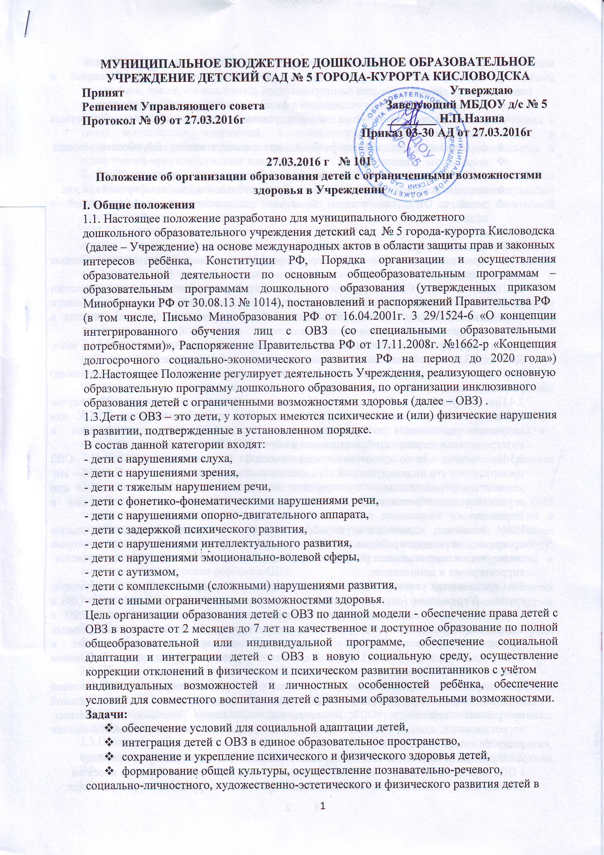

соответствии с основной образовательной программой (по полной образовательной
или индивидуальной программе) с учётом психофизических особенностей и возможностей ребенка,
- обеспечение коррекции отклонений в физическом и психическом развитии
- воспитанников с учётом индивидуальных возможностей и личностных особенностей ребёнка,
- формирование предпосылок учебной деятельности, компетенций, обеспечивающих
- социальную успешность,
- взаимодействие с семьёй для обеспечения полноценного развития ребёнка,
- создание современной развивающей образовательной среды, комфортной как для
- детей с ОВЗ, так и для нормально развивающихся детей, родителей и педагогического
- коллектива.
II. Организация образования детей с ОВЗ
2.1. Образование детей с ОВЗ организуется с согласия родителей (законных представителей).
2.2.Приём детей с ОВЗ в функционирующую группу осуществляется на основании письменного заявления родителей (законных представителей) на имя заведующего Учреждением, медицинского заключения лечебного учреждения и осуществляется в общем порядке, установленном законодательством.
Приём в группу может проводиться в течение всего года при наличии свободных мест. Дети с ОВЗ включаются в списочный состав соответствующей возрастной группы.
2.3.Отношения между Учреждением и родителями (законными представителями) регулируются договором, заключаемым в установленном порядке.
2.4.При поступлении в Учреждение , Учреждением направляет ребёнка с ОВЗ в случае необходимости и с согласия родителей (законных представителей) на ПМПК для получения заключения с рекомендациями по организации адаптационных и интеграционных мероприятий, воспитания и обучения ребёнка с ОВЗ.
2.5.На основе психолого-медико-педагогической диагностики ребёнка с ОВЗ проектируется его индивидуальный образовательный маршрут (далее – ИОМ). ИОМ – это
движение в образовательном пространстве, создаваемом для ребёнка и его семьи при осуществлении образовательного и психолого-педагогического сопровождения в Учреждении.
ИОМ включает индивидуальную образовательную программу и индивидуальную программу включения ребёнка с ОВЗ в интеграционную среду Учреждения, который согласуется и подписывается родителями ребёнка. В ходе выполнения ИОМ подвергается
корректировке и дополнению.
2.6.Определяются условия и технология включения ребёнка с ОВЗ в функционирующую группу Учреждения (определяется дозирование времени пребывания ребёнка с ОВЗ в Учреждении, необходимость наличия специалиста сопровождения ребёнка с ОВЗ в Учреждении при интеграции в функционирующую группу, составляется индивидуальный график посещения ребёнком Учреждения, планируются адаптационные и интеграционные мероприятия). По мере адаптации к условиям группы время пребывания ребёнка с ОВЗ увеличивается.
2.7.Содержание образовательного процесса в группе определяется основной образовательной программой Учреждения и индивидуальной образовательной программой ребёнка с ОВЗ, составленной на основе типовых, специальных, коррекционных, адаптированных или авторских программ с учётом комплексной оценки ресурсов и дефицитов ребёнка.
2.8.В рамках модели частичной интеграции оказание образовательных услуг ребёнку
с ОВЗ осуществляется по режиму и расписанию возрастной группы. В режим вносятся
дополнения с указанием условий и регламента проведения коррекционно-развивающих
занятий с ребёнком с ОВЗ. Режим дня и недели может быть гибким. В расписании организованной образовательной деятельности учитываются занятия (расписаны помещения, время, специалисты), предусмотренные индивидуальной образовательной
программой ребёнка с ОВЗ.
2.9.В случае невозможности полного усвоения программы из-за тяжести физических и (или) психических нарушений, в соответствии с рекомендациями ПМПК, в коррекционной работе делается акцент на формирование у ребёнка социальных и практически-ориентированных навыков.
2.10. Технологии, методы, средства и формы работы с детьми с ОВЗ определяются педагогами исходя из особенностей психофизического развития, индивидуальных возможностей, состояния здоровья детей и направлены на создание позитивной атмосферы принятия и поддержки.
2.11.Медицинское сопровождение осуществляется под руководством фельдшера на основе договора, заключённого между Учреждением и лечебным учреждением. Совместно разрабатывается дифференцированная лечебно-оздоровительная программа ребёнка с ОВЗ с учётом диагноза, степени тяжести заболевания, возраста и индивидуальных особенностей ребёнка.
2.12.Дети с ОВЗ с согласия родителей (законных представителей) при необходимости могут быть направлены в течение года на ПМПК, либо на консультации к специалистам необходимого профиля.
2.13.С участниками интеграционных процессов (педагогами, специалистами, родителями ребёнка с ОВЗ и родителями нормально развивающихся детей группы, воспитанниками функционирующей группы) проводится работа, направленная на взаимное приятие и сплочение всех участников инклюзивного образовательного процесса, достижение социально значимых результатов.
2.14.В процессе работы с ребёнком с ОВЗ может быть осуществлена его полная интеграция в группу общего развития с согласия родителей (законных представителей) и
на основании заключения ПМПК (или педагогов, врача, специалистов).
2.15.Учреждение организует предметно-развивающую среду, обеспечивающую разным детям доступ к развитию их возможностей.
2.16.Родители по мере необходимости участвуют в интеграционных мероприятиях.
2.17.Учреждение оказывает родителям (законным представителям) ребёнка с ОВЗ методическую и консультативную помощь с целью повышения их медицинской и педагогической компетентности, способствует вовлечению родителей (законных представителей) в образовательную, оздоровительную и интеграционную работу, формирует у родителей (законных представителей) ответственность за развитие и восстановление здоровья ребёнка с ОВЗ.
2.18. Учреждение осуществляет промежуточную и итоговую диагностику развития ребёнка с ОВЗ, мониторинг их социальной адаптации, формы и сроки которых установлены основной общеобразовательной программой Учреждения.
2.19.При выпуске из Учреждения дети с ОВЗ направляются на ПМПК для определения формы обучения в школе (общеобразовательной или специальной коррекционной).
III. Финансовое обеспечение
3.1.Образовательные услуги детям с ОВЗ предоставляются бесплатно.
3.2.Дополнительные расходы, связанные с осуществлением воспитания и обучения ребёнка с ОВЗ, не предусмотренные специальной образовательной программой ребёнка с
ОВЗ, утверждённой Учреждением, производятся за счёт средств родителей (законных представителей).
3.3.Платные образовательные услуги, предусмотренные Уставом Учреждения, предоставляются детям с ОВЗ, на общих основаниях в соответствии с законодательством РФ.
IV. Участники образовательного процесса
4.1. К участникам образовательных отношений относятся воспитанники, их родители (законные представители), педагогические работники Учреждения.
4.2.. Воспитанники Учреждения имеют право:
- На бесплатное получение дошкольного образования в соответствии с федеральными государственными образовательными стандартами, в пределах образовательных программ, реализация которых финансируется Учредителем.
- Охрану жизни и здоровья.
- Защиту от всех форм физического и психического насилия.
- Защиту и уважение человеческого достоинства, свободу совести;
- Удовлетворение потребностей в эмоционально-личностном общении.
- Удовлетворение физиологических потребностей (в питании, сне, отдыхе и др.) в соответствии с возрастом и индивидуальными особенностями развития.
- Развитие творческих способностей и интересов.
- Получение квалифицированной помощи в обучении.
- Предоставление оборудования, игр, игрушек, учебных пособий.
- Получение дополнительных (в т. ч. платных) образовательных услуг.
- Предоставление условий для обучения с учетом особенностей их психофизического развития и состояния здоровья, в т. ч. получение социально-педагогической и психологической помощи, бесплатной психолого-медико-педагогической коррекции.
- Пользование в порядке, установленном локальными нормативными актами Учреждения, лечебно-оздоровительной инфраструктурой, объектами культуры и объектами спорта Учреждения.
4.3. Родители (законные представители) воспитанников имеют право:
- Выбирать образовательную программу, из числа используемых в работе с детьми в Учреждении
  - Защищать законные права и интересы ребенка.
  - Вносить предложения администрации Учреждения по улучшению работы с детьми, в т. ч. по организации дополнительных (платных) образовательных услуг.
- Требовать предоставления ребенку присмотра, ухода, охраны и укрепления его здоровья, воспитания и обучения на условиях, предусмотренных договором с Учреждением.
- Консультироваться с педагогическими работниками Учреждения по проблемам воспитания и обучения ребенка (детей).
- Принимать участие в управлении Учреждения в порядке, предусмотренном настоящим уставом.
- Присутствовать в группе, которую посещает ребенок, на условиях, определенных договором между Учреждением и родителями (законными представителями.
- Выбирать педагога для работы с ребенком при наличии соответствующих условий в Учреждении.
- Заслушивать отчеты заведующего Учреждением и педагогов о работе с детьми.
  - Оказывать Учреждению посильную помощь в реализации его уставных задач, в части сохранения и укрепления физического и психического здоровья детей.
- Досрочно расторгать договор между Учреждением и родителями.
  - Обжаловать в Управлении образования решение об отчислении ребенка из Учреждения в месячный срок с момента получения письменного уведомления.
- Создавать родительские объединения в Учреждени
- Получать информацию о реализации в Учреждении программы дошкольного образования, а также дополнительных общеобразовательных программ.
- Присутствовать при обследовании детей психолого-медико-педагогической комиссией, обсуждении результатов обследования и рекомендаций, полученных по результатам обследования, высказывать свое мнение относительно предлагаемых условий для организации обучения и воспитания детей.
- Обжаловать решения администрации, касающиеся образовательной деятельности в отношении их ребенка в комиссии по урегулированию споров между участниками образовательных отношений.
4.4. Родители (законные представители) обязаны:
Выполнять Устав Учреждения в части, касающейся их прав и обязанностей.
- Заложить основы интеллектуального, физического, нравственного развития ребенка в раннем возрасте.
- Не нарушать режим работы Учреждения.
- Своевременно вносить плату за содержание ребенка в Учреждении.
- Своевременно ставить в известность администрацию Учреждения о возможном отсутствии ребенка или его болезни.
- Ежедневно лично (или на основании доверенности, заверенной нотариально) передавать ребенка воспитателю и забирать ребенка.
- Добросовестно выполнять условия договора с Учреждением.
- Не применять к ребенку антипедагогических методов воспитания.
- При нахождении в Учреждении вежливо вести себя с работниками и посетителями Учреждения.
- В присутствии ребенка, других воспитанников Учреждения воздерживаться от действий и высказываний, умаляющих авторитет воспитателей.
- Взаимодействовать с педагогическими работниками Учреждения в вопросах воспитания ребенка.
- Информировать заведующего Учреждением о наступлении обстоятельств, влекущих изменение размера или прекращение выплаты компенсации.

4.5. Педагогические работники Учреждения имеют право на:
- Участие в разработке образовательных программ.
- Защиту профессиональной чести и достоинства, справедливое и объективное расследование нарушения норм профессиональной этики педагогических работников.
- Сокращенную продолжительность рабочего времени, удлиненный оплачиваемый отпуск, досрочное назначение трудовой пенсии по старости в порядке, установленном законодательством РФ, иные меры социальной поддержки в порядке, установленном законодательством РФ.
- Свободный выбор и использование методик обучения и воспитания, учебных пособий и материалов, учебников, в соответствии с образовательной программой, утвержденной Учреждением.
- Участие в управлении Учреждением в порядке, определенном настоящим уставом.
- Соблюдать правовые, нравственные и этические нормы, следовать требованиям профессиональной этики.
- Уважать честь и достоинство воспитанников и других участников образовательных отношений.
- Соответствовать требованиям квалификационных характеристик и профессиональных стандартов.
- Проходить аттестацию на соответствие занимаемой должности в установленном порядке и систематически повышать свой профессиональный уровень.
- Выполнять условия трудового договора.
- Заботиться о защите прав и свобод воспитанников, уважать права родителей (законных представителей).
4.6. Педагогические работники обязаны:
- Выполнять устав Учреждения, правила внутреннего трудового распорядка, правила по технике безопасности и пожарной безопасности, условия трудового договора, должностные инструкции.
- Охранять жизнь и здоровье детей во время образовательного процесса.
- Защищать ребенка от всех форм физического и психического насилия.
- Сотрудничать с семьей по вопросам воспитания и обучения ребенка.
- Обладать профессиональными умениями, постоянно их совершенствовать.
- Соблюдать нормы профессиональной этики, быть взаимовежливыми с другими работниками Учреждения, родителями (законными представителями) детей, с воспитанниками, иными посетителями Учреждения, воздерживаться от действий или высказываний, ведущих к нарушению морально-психологического климата в коллективе.
- Учитывать особенности психофизического развития воспитанников и состояние их здоровья, соблюдать специальные условия, необходимые для получения образования лицами с ограниченными возможностями здоровья, взаимодействовать при необходимости с медицинскими организациями.
- Проходить в соответствии с трудовым законодательством предварительные при поступлении на работу и периодические медицинские осмотры, а также внеочередные медицинские осмотры по направлению Учреждения.
- Планировать и осуществлять образовательно-воспитательную работу в соответствии с программами, принятыми педагогическим советом.
- Соблюдать права и свободы воспитанников, нести ответственность за их жизнь, здоровье и безопасность в период образовательного процесса.
- Выполнять правила по охране труда и пожарной безопасности.
4.7.В целях защиты своих прав родители (законные представители) воспитанников самостоятельно или через своих представителей вправе:
- направлять в Учреждение обращения о применении к его работникам, нарушающим и (или) ущемляющим права воспитанников, их родителей (законных представителей), дисциплинарных взысканий. Такие обращения подлежат обязательному рассмотрению Учреждением с привлечением воспитанников и их родителей (законных представителей);
- обращаться в комиссию по урегулированию споров между участниками образовательных отношений, в т. ч. по вопросам о наличии или об отсутствии конфликта интересов педагогического работника;
- использовать не запрещенные законодательством РФ иные способы защиты прав и законных интересов.
4.8.Комиссия по урегулированию споров между участниками образовательных отношений создается в целях урегулирования разногласий между участниками образовательных отношений по вопросам реализации права на образование, в т. ч. в случаях возникновения конфликта интересов педагогического работника, применения локальных нормативных актов. Порядок создания, организации работы, принятия решений комиссией и их исполнения устанавливается соответствующим локальным актом Учреждения, который принимается с учетом мнения Совета родителей, а также представительных органов работников Учреждения.
V. Порядок управления
5.1.Заведующий Учреждением осуществляет общее руководство воспитанием и обучением детей с ОВЗ, координирует деятельность коллектива Учреждения и специалистов системы здравоохранения на основании заключаемого ежегодно договора, осуществляет систематический контроль эффективности работы.

